网络加速器：
实现网络加速的目的，让我们能访问github （skill00）
两个软件：
Watt Toolkit（原名 Steam++）
它是一个开源跨平台的多功能游戏与开发工具箱。虽然核心定位是 Steam 辅助工具（提供账号切换、库存管理、挂卡等），但其内置的“网络加速”功能因操作简单，常被用来加速 GitHub 等网站。
DevSidecar（开发者边车）
它是一个专为开发者打造的本地代理工具。命名灵感来自服务网格中的“边车”模式，旨在为开发工作提供辅助。它通过本地代理和请求拦截，将访问请求转发到国内加速通道，以解决各类开发资源加载慢的问题。
用自己的话来说就是“dev-sidecar是专门解决这个问题的，watt toolkit是顺带有解决这个问题的功能”
Watt toolkit：

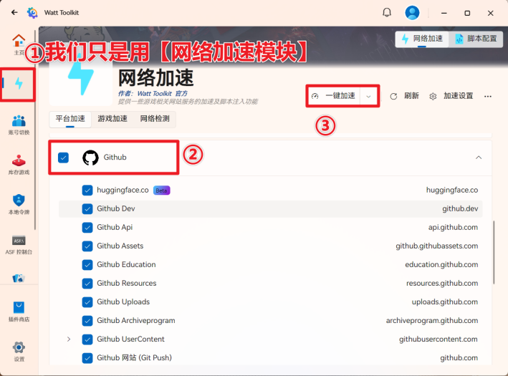
选中并进行网络加速
！！！成功登入github的网页

Dev-sidecar:
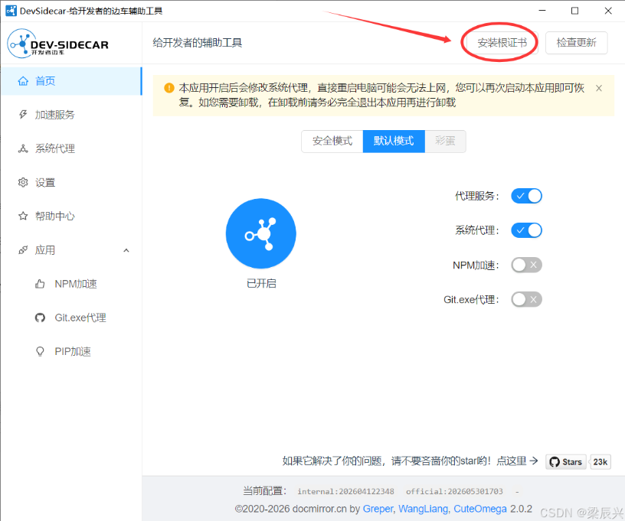
github的开源项目 -> 直接下载 ->
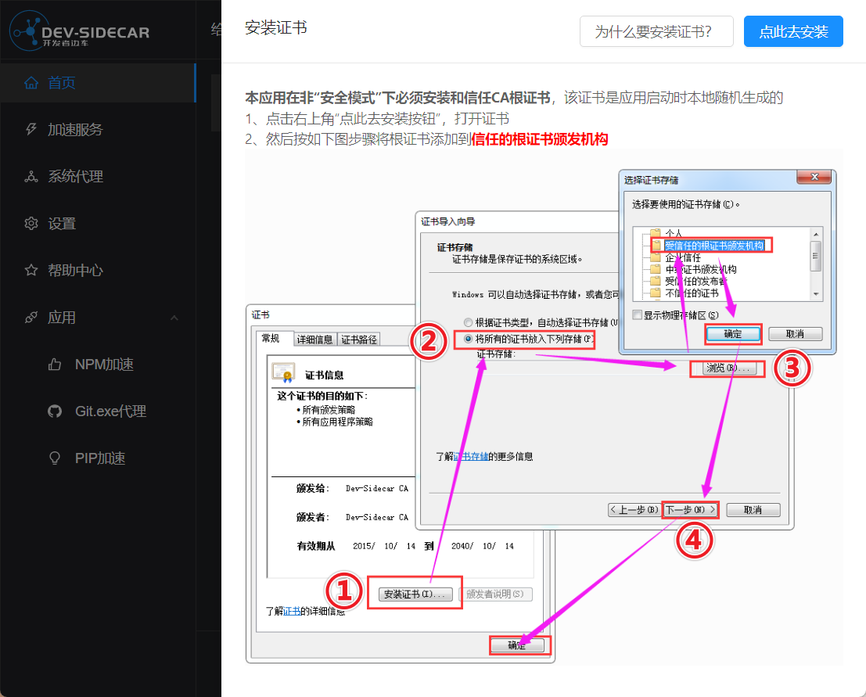
Dev-sidecar生成证书（给浏览器看的东西）
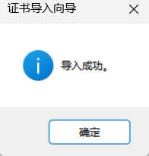
！！！证书导入成功 -> 大部分浏览器(如edge)访问时，会自动读取文件夹里面证书

但是，火狐浏览器不会自动访问证书，它需要手动配置这个证书
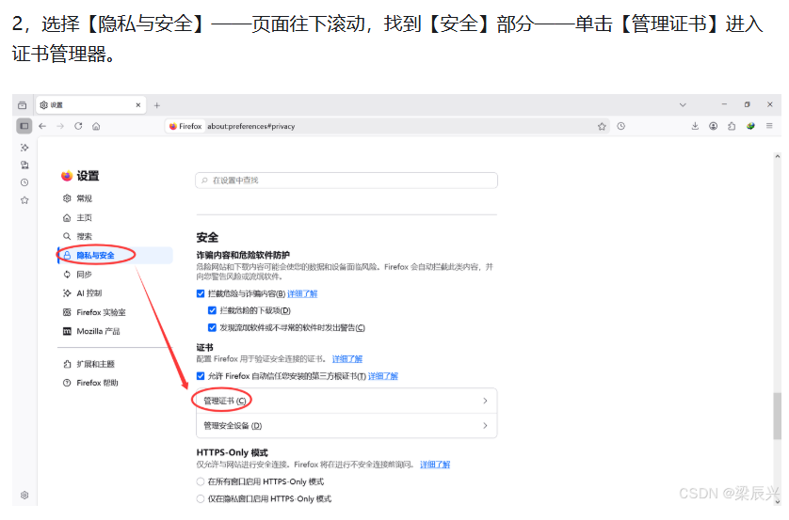
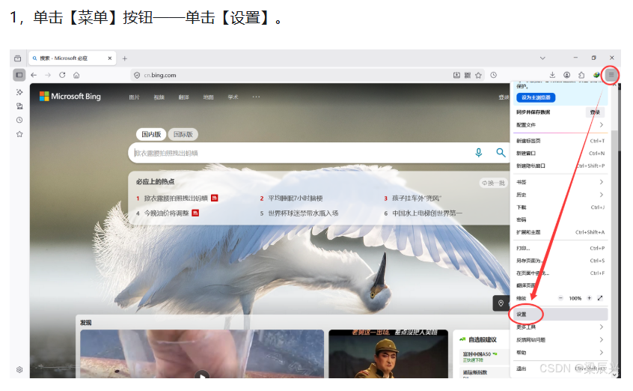

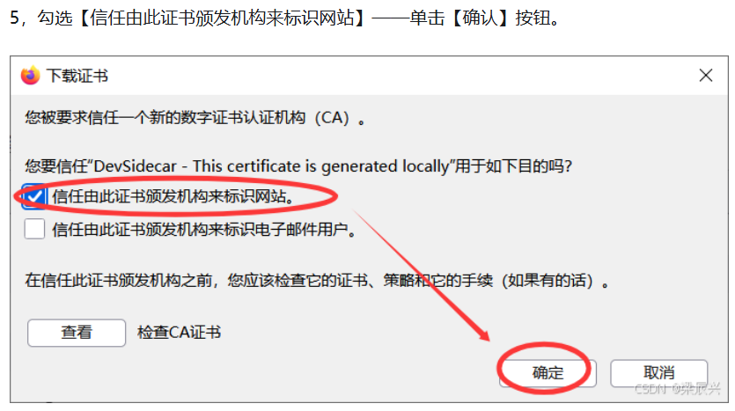
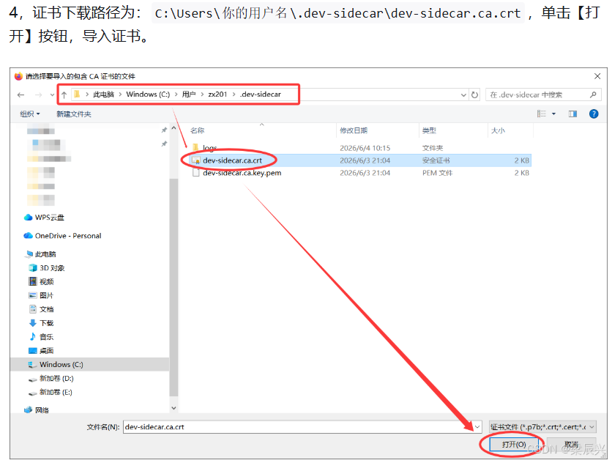
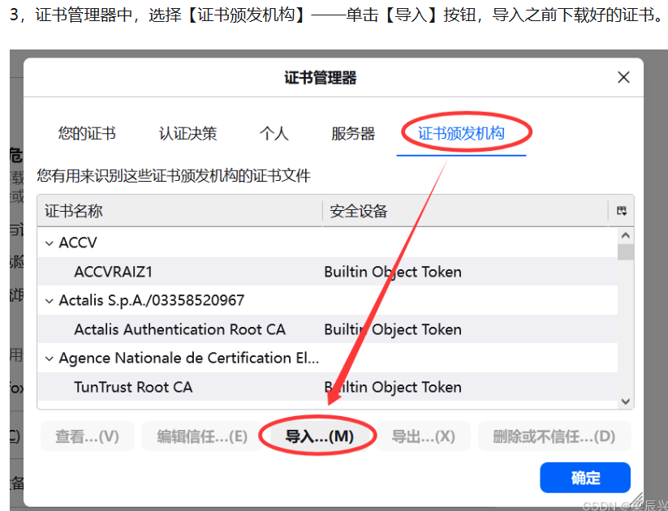
！！！点击确定之后，证书在火狐浏览器导入成功
即使你用的是火狐浏览器，也可以用dev-sidecar正常访问github网页

